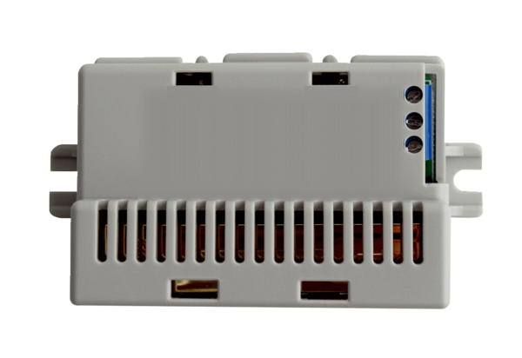Регулирование по датчику СО2 Trio CO2 IКомплект поставки: 1 штукАссортимент: К
Номер артикула: 0157.1332Изготовитель: MAICO

